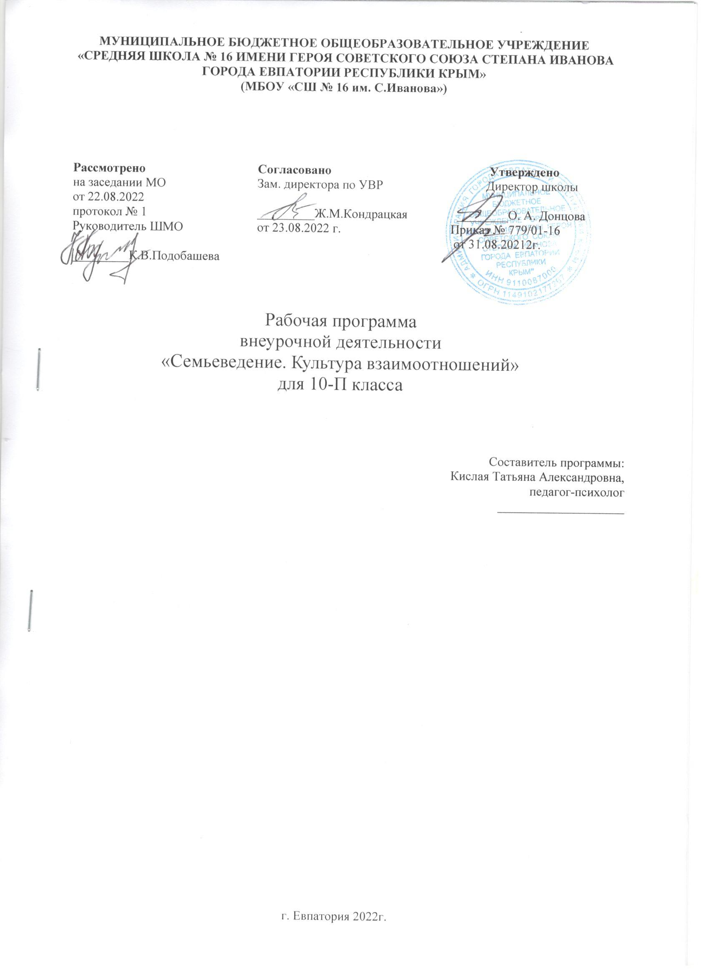

Образовательный стандарт: Федеральный государственный образовательный стандарт СОО, утвержденный приказом Минобразования и науки РФ от 17.05.2012г. № 413 (с изменениями).
Рабочая программа составлена на базе следующих авторских разработок: Программа курса ,,Семьеведение” предназначена для учащихся 10 классов. Она разработана на основе авторской программы Е.Ф. Купецковой, Г.П. Редя, И.Ф. Смирновой, под общей редакцией С.К. Копешкиной «Семьеведение», Пенза 2012 г ., материалов на портале «Семейный Навигатор».

Планируемые результаты освоения учебного курса

Обучающиеся должны знать:
- основные понятия, изучаемые семьеведением;
- правовые основы функционирования институтов брака и семьи;
- экономические особенности ведения современного домохозяйства;
- гендерные аспекты современных ролей и статусов;
- особенности положения первого ребенка и последующих детей в семье;
- причины и последствия падения рождаемости для государства и семьи;
- цену родительства и детства;
- проблемы родительства в современном обществе;
- альтернативные формы брака и семьи;
- этно-конфессиональные особенности брачно-семейных отношений.
Обучающиеся должны уметь:
- использовать полученные знания при сдаче единого государственного экзамена и собеседовании при поступлении в вуз;
- применять полученную информацию при самостоятельном анализе ситуации в брачно-семейной и гендерной сферах в современном российском обществе;
осуществлять диагностику семейных проблем в известных ему семьях тс целью выбора наиболее оптимального способа их решения
В результате изучения данного курса обучающиеся получат возможность формирования:
в сфере личностных универсальных учебных действий будут сформированы внутренняя позиция обучающегося, адекватная мотивация учебной деятельности, включая учебные и познавательные мотивы, ориентация на моральные нормы и их выполнение;
в сфере регулятивных универсальных учебных действий учащиеся овладеют всеми типами учебных действий, направленных на организацию своей работы в образовательном учреждении и вне него, включая способность принимать и сохранять учебную цель и задачу, планировать её реализацию (в том числе во внутреннем плане), контролировать и оценивать свои действия, вносить соответствующие коррективы в их выполнение;
в сфере познавательных универсальных учебных действий школьники научатся воспринимать и анализировать сообщения и важнейшие их компоненты— тексты, использовать знаково-символические средства, в том числе овладею
действием моделирования, а также широким спектром логических действий и операций, включая общие приёмы решения задач;
в сфере коммуникативных универсальных учебных действий дети приобретут умения учитывать позицию собеседника (партнёра), организовывать и осуществлять сотрудничество и кооперацию с учителем и сверстниками, адекватно воспринимать и передавать информацию, отображать предметное содержание и условия деятельности в сообщениях, важнейшими компонентами которых являются тексты.

Предметные результаты освоения программы курса:
В результате ознакомления с содержанием курса школьники должны:
- знать основные этапы динамики семейных отношений и типичные для каждого этапа проблемы, с которыми сталкивается семья;
- знать основные психологические характеристики, связанные с половыми различиями, и характер их влияния на супружескую и семейную жизнь;
- знать механизмы влияния родительских воспитательных установок на развитие личности ребенка;
- владеть приёмами саморегуляции и конструктивного решения возникающих в семейной жизни проблем.

Содержание внеурочного курса

Раздел I. Система жизненных ценностей человека (5 часов)
Первичная диагностика уровня сформированности семейных ценностей. Практикум «4 вопроса к сути» и анкетирование. Искусство быть счастливым. Счастливая семья. Интерактивная беседа. Потребности, желания, цели в жизни человека. Интерактивная беседа с элементами игры. Жизненные ценности личности как критерии выбора целей и поступков. Практикум. Семья в системе жизненных ценностей личности. Практикум.
Раздел II. Мужчина и женщина. Супружество. Родительство.(10 часов)
Мужчина и женщина: миссия и роли в семье и в обществе. Интерактивная беседа.
Мужественность. Что значит быть мужчиной, мужем, отцом. Интерактивная беседа
Мужественность. К сути понятия. Обсуждение в группах, практикум.Образ истинного мужчины, мужа, отца в литературе и произведениях искусства. Исследования, проекты, презентация проектов. Женственность. Что значит быть женщиной, женой, и матерью. Интерактивная беседа. Женственность. К сути понятия. Обсуждение в группах, практикум.
Образ истинной женщины, жены, матери в литературе и произведениях искусства. Исследования, проекты, презентация проектов. Ответственное родительство. Интерактивная беседа. Тренинг «идеальная семья и мое место в ней». Образ семьи в мировой литературе и произведениях искусства и в современности. Конференция. Работа в группах. Создание коллективных портретов-образов «Идеальный образ настоящего мужчины, мужа, отца» и «Идеальный образ истинной женщины, жены, матери».
Раздел III. Культура взаимоотношений (9 часов)
Человек в мире межличностных отношений. Практикум-исследование. Конфликты в семье. Предупреждаем и конструктивно разрешаем конфликты. Игра- практикум. Как правильно выстраивать отношения с людьми. Интерактивная беседа. Я умею выстраивать хорошие отношения. Практикум. Любовь, влюбленность, ответственность. Интерактивная беседа. Круглый стол «культура взаимоотношений». Мир моего Я: мои отношения с собой, с миром и людьми. Интерактивная беседа. Семейный этикет, модели поведения, нормы, правила взаимоотношений в семье. Интерактивная беседа. Этикетные ситуации и поведение в них. Игровой практикум.
Раздел IV. Семейные ценности (10 часов)
Сила рода. Интерактивная беседа. Дети и родители. Дети. Практикум. Дети и родители. Родители. Практикум. Семейные традиции. Конференция. Энергоэкономика семьи. Интерактивная беседа. Энергоэкономика семьи. Практикум. Ценность семьи. Рефлексивная беседа. Моя будущая семья: ценности, экономическая основа, взаимоотношения. Создание портретов-образов своей будущей семьи, проектирование будущего.Заключительная диагностика. Подведение итогов.
ТЕМАТИЧЕСКОЕ ПЛАНИРОВАНИЕ
(34 часа, 1 час в неделю)

№  п/п | Наименование разделов и тем | Всего часов
1 | Система жизненных ценностей человека | 5
2 | Мужчина и женщина. Супружество. Родительство. | 10
3 | Культура взаимоотношений | 9
4 | Семейные ценности | 10
 | Итого за год | 34

КАЛЕНДАРНО-ТЕМАТИЧЕСКОЕ ПЛАНИРОВАНИЕ
в 10-П классе

Календарно-тематическое планирование
для 10-П класса

№ п/п |  |  | Дата |  | Тема урока
П |  | Ф | П | Ф
Раздел I. Система жизненных ценностей человека( 5 часов)
1 |  |  | 01.09 |  | Первичная диагностика. Четыре вопроса к сути.
2 |  |  | 08.09 |  | Искусство быть счастливым
3 |  |  | 15.09 |  | Потребности, желания, цели в жизни человека.
4 |  |  | 22.09 |  | Жизненные цели, как критерии выбора в любой ситуации.
5 |  |  | 29.09 |  | Жизненные цели, как критерии выбора в любой ситуации. Практикум
Раздел II. Мужчина и женщина. Супружество. Родительство. (10 часов)
6 |  |  | 06.10 |  | Семья в системе жизненных ценностей личности. Практикум.
7 |  |  | 13.10 |  | Мужчина и женщина: миссия и роли в семье и обществе. Интерактивная беседа.
8 |  |  | 20.10 |  | Мужественность. Что значит быть мужчиной, мужем, отцом. Практикум.
9 |  |  | 27.10 |  | Мужественность. К сути понятия. Обсуждения в группах. Практикум.
10 |  |  | 10.11 |  | Образ истинного мужчины, мужа отца в литературе и произведениях искусства.
11 |  |  | 17.11 |  | Женственность. Женщина, жена, мать. Интерактивная беседа.
12 |  |  | 24.11 |  | Женственность. Женщина, жена, мать. Обсуждение в группах, практикум.
13 |  |  | 01.12 |  | Образ истинной женщины, жены, матери в литературе и произведениях искусства".Исследования, проекты, презентация проектов.
14 |  |  | 08.12 |  | Ответственное родительство. Интерактивная беседа.
15 |  |  | 15.12 |  | Образ семьи в мировой литературе и произведениях искусства и в современности.

Раздел III. Культура взаимоотношений (9 часов)
16 |  |  | 22.12 |  | Человек в мире межличностных отношений. Разрушительные и созидательные отношения. Практикум-исследование.
17 |  |  | 29.12 |  | Конфликты. Сила созидания. Осознанное бесконфликтное общение. Игра практикум.
18 |  |  | 12.01 |  | Трудности как ресурс развития личности и созидательных отношений". Интерактивная беседа.
19 |  |  | 19.01 |  | Расставания. Принятие неизбежности. Осознанность и оптимизм как инструменты преодоления трудностей расставания.
20 |  |  | 26.01 |  | Любовь и влюбленность. Интерактивная беседа
21 |  |  | 02.02 |  | Мир отношений: отношения с самим собой, с миром и людьми. Интерактивная беседа.
22 |  |  | 09.02 |  | Принципы этикета. Правила и нормы поведения в обществе. Семейный этикет. Интерактивная беседа.
23 |  |  | 16.02 |  | Этикетные ситуации и поведение в них. Игровой практикум.
24 |  |  | 02.03 |  | Сила рода. Интерактивная беседа.
Раздел IV. Семейные ценности (10 часов)
25 |  |  | 09.03 |  | Дети и родители. Дети. Практикум.
26 |  |  | 16.03 |  | Дети и родители. Родители. Практикум.
27 |  |  | 30.03 |  | Семейные традиции. Конференция.
28 |  |  | 06.04 |  | Энергоэкономика семьи. Беседа.
29 |  |  | 13.04 |  | Энергоэкономика семьи. Практикум
30 |  |  | 20.04 |  | Ценность семьи. Беседа.
31 |  |  | 27.04 |  | Проектирование семьи. Практикум.
32 |  |  | 04.05 |  | Создание портретов-образов своей будущей семьи
33 |  |  | 11.05 |  | Заключительная диагностика.
34 |  |  | 18.05 |  | Подведение итогов.
35 |  |  | 25.05 |  | Итоговый практикум.

